Berlin Freifunk: Technologie/Firmware

Technologie

Im Abschnitt „Mitmachen“ https://berlin.freifunk.net/de/participate/ wurde bereits erwähnt, dass man zum/r Freifunker-in wird, wenn man einen Freifunkrouter aufsetzt und für andere verfügbar macht. Generell ist ein Router voraussetzung für den Zugang zum Internet.

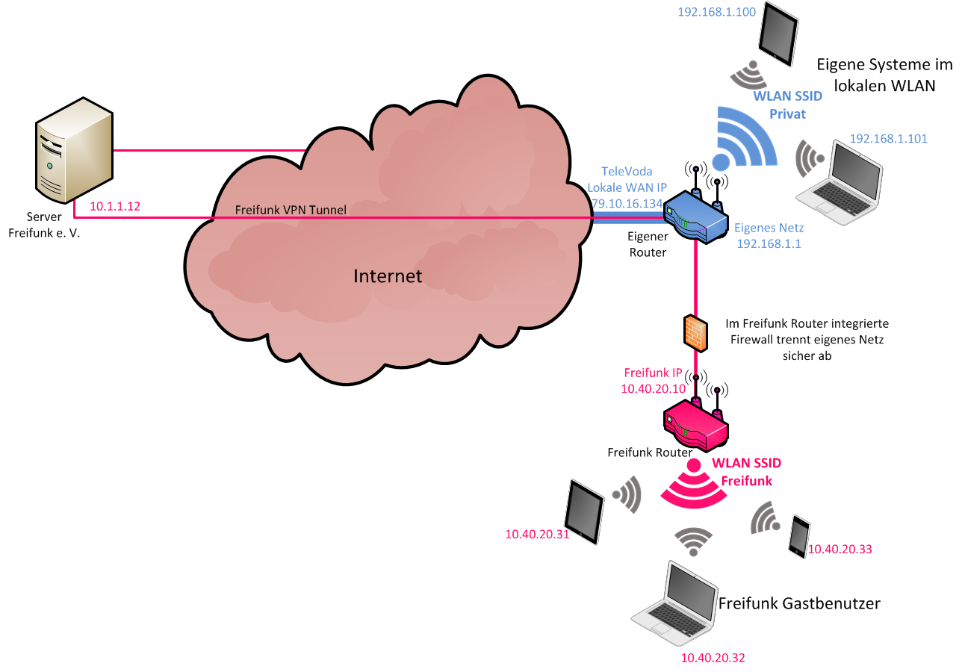
Bildquelle: https://commons.wikimedia.org/wiki/File:03-freiffunk-router-mit-gaesten2.png

Nachfolgend wird Freifunk gelegnetlich mit FF abgekürzt. Ein Freifunk-Netzwerk besteht aus eine Vielzahl drahtloser Verbindungen, wie die Bezeichnung „Netz“ bereits vermuten lässt. Die Maschen des Netzes werden durch Richtantennen mit großer Reichweite für die Aufwärtsverbindung zu einem Hub als auch Rundstrahlantenne mit kürzerer Reichweite gebildet. Dazu kommt ein kleinteiliges Netz mittels Verbindungen zu anderen Knoten in der Nähe. Dein Freifunk-Router kann Teil davon werden und das Netz verstärken.


Bildquelle: https://commons.wikimedia.org/wiki/File:Freifunk_Mesh.svg

Die Freifunk-Gemeinschaft als „Graswurzelbewegung“ ist im Besitz des gemeinschaftlich betriebenen Netzwerkes und nutzt spezielle Software, ebenso wie viele andere gleichartige Gemeinsachaften. Diese Software muss an die benutzte Hardware der verschiedenen Hersteller angepasst sein. Diese angepasste Software wird als „Firmware“ bezeichnet. Für unterscheidliche Hardware ist demnach eine spezielle, angepasste Software/Firmware nötig, die nur auf der passenden Hardware ausgeführt werden kann, man nennt das „lauffähig ist“.

Die aktuelle Berliner Freifunk-Firmware heißt falter und wurde im Frühjahr 2021 veröffentlicht. Die Firmware wird laufend verbessert, was in eine neue Version mit neuem Namen mündet. Jede Freifunk-Gemeinschaften nutzt gewöhnlich eine eigene Firmware die nur in jeweiligen örtlichen Gemeinschaft funktioniert.

Alle haben als Basis die auf Internetunterstützung optimierte open source Linux-Version OpenWrt (https://de.wikipedia.org/wiki/Open_Source). Weitere Informationen zur OpenWrt-Projektorganisation findest Du auf den Seiten „Über OpenWrt“ (https://openwrt.org/). Für die Entwickler von Software dient OpenWrt als so genanntes „Framework“. Solch ein Framework stellt eine Softwarebasis zur Verfügung und hilft damit beim Erstellen einer Anwendung. Der Entwickler einer Anwendung kann darauf zugreifen und muss nicht eine komplette Softwareumgebung arbeitsaufwendig selbst erstellen.

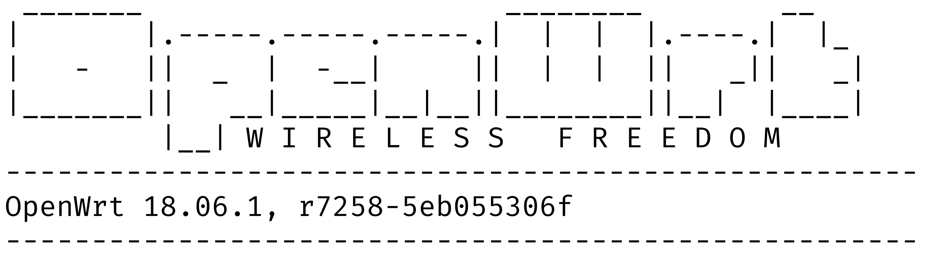

Um mit Freifunk zu beginnen sind jedoch keine vertieften Detailkenntnisse nötig, weil nur die von Entwicklern erstellte und bereitgestellte Firmware genutzt wird.

Häufig wird gefragt, warum für diesen oder jenen Router keine Freifunk-Software angeboten wird? Einzelne, ungeeignete Typen von Prozessoren oder zu wenig Speicher verhindern bei manchen Geräten die Implementation von OpenWrt. Ohne OpenWrt und ausreichend freien Speicher auch keine Freifunk-Firmware, ganz einfach. Außerdem muss sich jemand finden, der die Aufgabe ausführt, Software für einen Router implementiert, auch ganz einfach. Deshalb wird nicht für alle Router aus der OpenWrt-Liste Freifunk-Firmware angeboten. In einem späteren Kapitel wird beschrieben, wie man die Software selbst kompilieren kann, sofern OpenWrt auf dem Target läuft und man über entsprechende Kenntnisse verfügt.

Neue Page ##############################################################

Firmware/Image

Wie bereits erwähnt, ist die Unterstützung von OpenWrt Voraussetzung für die Implementation von Falter auf einem potentiellen Freifunk-Router. Da Falter auf OpenWrt basiert, kann die „Table of Hardware“ von OpenWrt als erstes Kriterium für unterstützte Hardware genommen werden. Informationen zu den von OpenWrt unterstützten Geräten findest Du bei Interesse auf (https://openwrt.org/supported_devices). Das beantwortet oft manche gestellte Frage, warum die Freifunk-Software für bestimmter Router nicht angeboten wird. Ohne OpenWrt keine Freifunk Software.

Vorgefertigte Images für die gängigsten Router kannst du von dem Freifunk Firmware-Selector downloaden. Die Liste https://selector.berlin.freifunk.net/ gibt Auskunft, ob die FF-Firmware erhältlich ist, wenn Du bereits einen Router hast. Wenn Du einen Kauf planst würde ich einen in der Liste vorhandenen empfehlen um die Freifunk-Firmware mit Sicherheit zu bekommen. Das kann geprüft werden, indem man Hersteller und die Typbezeichnung in die Suchzeile eingibt. Dort kann im positiven Ergebnis die passende Firmware runtergeladen werden, aber eben nur sofern diese nach Liste verfügbar ist. Es ist wichtig, auf die Versionsnummer zu achten. Eine andere Versionsnummer bedeutet Änderungen der Hardware des Routers durch den Hersteller, die möglicherweise eine Implementierung der Freifunk-Firmware verhindert.

Tipp: Bevor Du Hardware kaufst, erkundige Dich nach Pool-Geräten zur Freifunk-Verfügung auf Mailing-Liste und im Chat. Wir haben Technik in den Regalen, die auf Verwendung wartet! :-)

Beim Kauf eines neuen Routers bei großen Versandfirmen wird im Angebot oft die Versionsnummer nicht angegeben, es wird gewöhnlich das neueste Modell mit der neuesten Version geliefert. Es zeigt sich dann oft, dass dieses Modell mit höherer Versionsnummer nicht in der Kompatibilitätsliste steht. Die FF-Software kann auf diesem Modell funktionieren, das muss aber nicht zwangsläufig der Fall sein. Oft wird bei einem leichtsinnigen Versuch dann der neuer Router gebrickt und unbrauchbar.

Tipp: Bei ebay werden Router oft mit Angabe der Versionsnummer (preisgünstig) angeboten, was eine sichere Alternative zum Blindkauf des neuesten Routers unbekannter Versionsnummer darstellen kann – zumindest für den Anfang.

Um den Router FF-tauglich zu machen muss die passende FF-Firmware auf den Router „geflasht“ werden. Durch sogenanntes „Flashen“ wird die Herstellerfirmware die in einem wiederbeschreibbaren Speicher sitzt vollständig durch die Freifunk-Firmware ersetzt. Ein solches fertiges Firmware-Paket für einen gelisteten Router nennt man Image. Die Firmware, das Image, gibt es in verschiedenen Varianten. Du solltest die Unterschiede zwischen ihnen kennen, um die richtige Firmware für dich aussuchen zu können. Generell wird zwischen Factory-Images und Sysupgrade-Images unterschieden. Factory-Images werden ausschließlich beim ersten Flashen des Routers benutzt, also dann, wenn von der originalen Firmware auf die Freifunk-Firmware geflasht wird, also bei der Erstinstallation. Sysupgrade-Images updaten auf eine neue Version wenn auf dem Gerät bereits FF-Software installiert ist. Es gibt aber Ausnahmen, Details, wie genau es bei deinem Router funktioniert, findest du im OpenWrt-Wiki (https://openwrt.org/toh/start) auf der Artikelseite für dein Router-Modell.

Vorab soll warnend erwähnt werden, dass das Flashen einer falschen Firmware-Version den Router unbrauchbar machen kann – das nennt man „bricken“. Also ist Sorgfalt geboten. Gelegentlich ist eine Reparatur möglich, aber leider nicht immer bei allen Fabrikaten.

Die Installation, das Flashen der Firmware/des Images wird in einem eigenen Abschnitt beschrieben. Firmware/Howto https://wiki.freifunk.net/Berlin:Firmware/HowTo.

Den Abschnitt „Image-Typen“ leicht gekürzt aus https://wiki.freifunk.net/Berlin:Firmware#Unterst.C3.BCtzte_Router übernommen, copyright ist CC BY-SA 3.0
Image-Typen:

tunnel-berlin-tunneldigger (Standard)
Das direkte Ausleiten des Freifunk-Datenstromes über den eigenen Anschluss war in Deutschland lange Zeit durch die Störerhaftung erschwert. Die rechtliche Situation hat sich 2017 hier deutlich verbessert, doch es gibt immer noch Unsicherheiten, die nicht jeder Freifunker eingehen will. Um diese Unsicherheiten vom einzelnen User zu nehmen und eine Isolierung des Freifunkdatenstromes vom Datenstrom des Anschlusseigentümers zu ermöglichen, hat die Freifunk-Community Berlin eine neue Tunnellösung geschaffen.
Als neue Technik nutzen wir Tunneldigger. Tunneldigger wurde von Wlan-Slovenija entwickelt und wird bereits von einigen anderen Freifunk-Communities genutzt.
Tunneldigger hat den Vorteil, dass es im Vergleich zu OpenVPN ressourcenschonender ist. Wir brauchen somit weniger Flash, weniger CPU auf den Routern und auch kein Zertifikat mehr.

notunnel
Idealerweise sollte jeder Freifunker, der Bandbreite für einen Internet-Uplink übrig hat, diese Kapazität anderen Nutzern zur Verfügung stellen. Ein Betreiber von offenem WLAN kann nun weder kostenpflichtig abgemahnt noch schadenersatzpflichtig gemacht werden, siehe §8 (3) Telemediengesetz.
Die notunnel-Firmware leitet den Datenverkehr nicht durch einen Tunnel. Stattdessen wird er direkt ins Internet ausgeleitet. Wer sich für den Betrieb ohne Tunnel entscheidet und doch noch Abmahnungen bekommt, kann entweder den Abmahnbeantworter benutzen oder sich an den Förderverein wenden.
Erfahre mehr über deine Rechte unter https://freifunkstattangst.de.

backbone
Das Image für die, die manuell konfigurieren wollen. Der Einrichtungsassistent und OpenVPN fehlen, dafür sind mehr Debugging-Netzwerktools verfügbar.

tunnel-berlin-tunneldigger (Standard)
Das direkte Ausleiten des Freifunk-Datenstromes über den eigenen Anschluss war in Deutschland lange Zeit durch die Störerhaftung erschwert. Die rechtliche Situation hat sich 2017 hier deutlich verbessert, doch es gibt immer noch Unsicherheiten, die nicht jeder Freifunker eingehen will. Um diese Unsicherheiten vom einzelnen User zu nehmen und eine Isolierung des Freifunkdatenstromes vom Datenstrom des Anschlusseigentümers zu ermöglichen, hat die Freifunk-Community Berlin eine neue Tunnellösung geschaffen.
Als neue Technik nutzen wir Tunneldigger (https://wiki.freifunk.net/Tunneldigger). Tunneldigger wurde von Wlan-Slovenija (https://wlan-si.net/) entwickelt und wird bereits von einigen anderen Freifunk-Communities genutzt.
Tunneldigger hat den Vorteil, dass es im Vergleich zu OpenVPN ressourcenschonender ist. Wir brauchen somit weniger Flash, weniger CPU auf den Routern und auch kein Zertifikat mehr.

notunnel
Idealerweise sollte jeder Freifunker, der Bandbreite für einen Internet-Uplink übrig hat, diese Kapazität anderen Nutzern zur Verfügung stellen. Ein Betreiber von offenem WLAN kann nun weder kostenpflichtig abgemahnt noch schadenersatzpflichtig gemacht werden, siehe §8 (3) Telemediengesetz.
Die notunnel-Firmware leitet den Datenverkehr nicht durch einen Tunnel. Stattdessen wird er direkt ins Internet ausgeleitet. Wer sich für den Betrieb ohne Tunnel entscheidet und doch noch Abmahnungen bekommt, kann entweder den Abmahnbeantworter (https://abmahnbeantworter.ccc.de/) benutzen oder sich an den Förderverein (https://foerderverein.freie-netzwerke.de/kontakt/) wenden.
Erfahre mehr über deine Rechte unter https://freifunkstattangst.de.

backbone
Das Image für die, die manuell konfigurieren wollen. Der Einrichtungsassistent und OpenVPN fehlen, dafür sind mehr Debugging-Netzwerktools verfügbar.
Seit Falter ist es möglich, schnell Images für jedes Gerät zu erzeugen, das von OpenWrt unterstützt wird. Bitte schaue dir dazu die Seite Falter Firmware selber bauen an sofern Du mit Softwareerstellung vertraut bist. In einem späteren Kapitel wird beschrieben, wie man die Software selbst kompilieren kann, sofern OpenWrt auf dem Target läuft, ausreichend freier Speicher verfügbar ist und man über entsprechende Kenntnisse verfügt. https://wiki.freifunk.net/Berlin:Tutorials/Falter_Firmware_selber_bauen

Neue Page ########################################################

https://wiki.freifunk.net/Berlin:Firmware#Unterst.C3.BCtzte_Router
Abschnitt Hinweise zur Firmware (historisch) – Abschnitt/liste aus der Quelle mit den Links direkt übernommen (Lizenz CC BY-SA 3.0)

Hinweise zur Firmware (historisch), Releases
Hedy 1.0.4, 2019-06-26
README, CHANGELOG, Download der Firmware siehe Links in der Tabelle oben, für Entwickler: alle Firmware-Images
Hedy 1.0.3, 2019-05-31
README, CHANGELOG, alle Firmware-Images
Hedy 1.0.2, 2019-01-21
README, CHANGELOG, alle Firmware-Images
Hedy 1.0.1, 2018-05-29
README, CHANGELOG, alle Firmware-Images, Announcement
Die Software hat sich gegenüber Hedy 1.0.0 nicht geändert, es ist jetzt aber ein Upgrade von Kathleen zur VPN03-Variante möglich.
Hedy 1.0.0, 2018-02-26
README, CHANGELOG, alle Firmware-Images, Announcement
Dieses Release sollte nur auf Routern installiert werden, die komplett neu aufgesetzt werden
Kathleen 0.3.0, 2017-04-10
README, CHANGELOG, alle Firmware-Images, Announcement
Kathleen 0.2.0, 2016-11-27
README, CHANGELOG, alle Firmware-Images, Announcement
Kathleen 0.1.2, 2015-07-02
README, CHANGELOG, alle Firmware-Images, Announcement
Kathleen 0.1.1, 2015-05-30
README, CHANGELOG, alle Firmware-Images, Announcement
Kathleen 0.1.0, 2015-02-19
README, CHANGELOG, alle Firmware-Images, Announcement
Router mit 4MB Flash (insbesondere WR841) werden von dieser Version nicht unterstützt.
#217 (s.u.) ist nicht richtig gefixt.
Kathleen 0.0.0, 2014-10-29
README, CHANGELOG, alle Firmware-Images, Announcement
#191: Auf Routern mit 4MB Flash (u.a. TP-Link WR841) läuft das Dateisystem schnell voll, Rekonfiguration mit "Save&Apply" funktioniert dann nicht.
#217: Monitoring/collectd macht wenigstens in einigen Setups Probleme (Speicherleck, Reboots des Routers alle paar Stunden). Bei Routern mit nur 32MB RAM (TP-Link WR842, WR1043 v1) das Monitoring am besten abschalten.
1. 1,0 1,1 Der LAN-interface bleibt unter OpenWrt gelegentlich hängen (Bug #494).
For English scrool down! #####################################################

Berlin Freifunk: Technology/Firmware

Technology

In the section “Getting involved” https://berlin.freifunk.net/de/participate/ it was already mentioned that you become a Freifunker when you set up a Freifunk router and make it available to others. Freifunk is sometimes abbreviated as FF. A Freifunk network consists of a large number of wireless connections, as the term “network” suggests. The meshes of the network are formed by long-range directional antennas for uplink to a hub and shorter-range omnidirectional antennas. There is also a small-scale network with connections to other nearby nodes. Your Freifunk router can become part of it and strengthen the network. As a “grassroots movement”, the Freifunk community uses special software, as do many other community-operated networks that are owned by users. This software must be adapted to the hardware used by the various manufacturers. This customized software is referred to as “Firmware”. For different hardware, special, adapted software/firmware is required that can only be executed on the appropriate hardware; this is called “runnable”.

